Họ tên sinh viên | MSSV | Lớp (thứ - tiết) | 
Lê Quốc Khánh | 24161276 | Lớp thứ 6 – tiết 2 - 6

Quick Question: chapter 06.
I. MOSFET Capacitances & Pole Fundamentals (Điện dung ký sinh và khái niệm cực)
- Liệt kê 5 loại điện dung ký sinh của MOSFET (CGD, CGS, CGB, CDB, CSB) và công thức tương ứng trong 3 vùng hoạt động (cutoff, triode, saturation) đã học ở Lecture 2.
Năm điện dung là $C_{GD}$ (gate–drain), $C_{GS}$ (gate–source), $C_{GB}$ (gate–bulk), $C_{DB}$ (drain-bulk) và $C_{SB}$ (source-bulk). Đặt $C_{ox}$ là điện dung oxit trên đơn vị diện tích, $C_{ov}$ là điện dung chồng lấn trên đơn vị chiều rộng.
Cutoff: chưa có kênh, nên hai tụ gate-source và gate-drain chỉ còn phần chồng lấn; gate-bulk gồm oxit nối tiếp vùng nghèo.
$$C_{GD}=C_{GS}=WC_{ov}, C_{GB}=\frac{C_{oxide}C_{dep}}{C_{oxide}+C_{dep}}+C_{GB,overlap}.$$
Triode: điện tích kênh phân bố gần đều về hai đầu (xấp xỉ tuyến tính).
$$C_{GD}=C_{GS}=\frac{1}{2}WL_{eff}C_{ox}+WC_{ov}, C_{GB}≈C_{GB,overlap}.$$
Saturation: kênh bị thắt gần drain, nên phần điện dung kênh-drain mất đi.
$$C_{GD}=WC_{ov}, C_{GS}=\frac{2}{3}WL_{eff}C_{ox}+WC_{ov}, C_{GB}≈C_{GB,overlap}.$$
Trong cả ba vùng, hai tụ tiếp giáp gồm thành phần diện tích và thành bên:
$$C_{DB}=A_{D}C_{j}\left(V_{DB}\right)+P_{D}C_{jsw}\left(V_{DB}\right),$$
$$C_{SB}=A_{S}C_{j}\left(V_{SB}\right)+P_{S}C_{jsw}\left(V_{SB}\right).$$
Ở đây $A_{D},A_{S}$ là diện tích và $P_{D},P_{S}$ là chu vi tiếp giáp; điện dung giảm khi phân cực ngược tăng. Hai tụ không nhất thiết bằng nhau nếu hình học hoặc điện áp phân cực khác nhau.
- Ôn lại cực (pole) của một mạch RC bậc nhất: cực nằm ở tần số nào theo R và C? Vì sao hằng số thời gian RC càng lớn thì băng thông của mạch càng hẹp?
Với mạch RC thông thấp bậc nhất:
$$H\left(s\right)=\frac{1}{1+sRC}, s_{p}=-\frac{1}{RC}, ω_{p}=\frac{1}{RC}, f_{p}=\frac{1}{2πRC}.$$
Hằng số thời gian $τ=RC$ càng lớn thì tụ nạp/xả càng chậm, mạch càng khó bám tín hiệu biến thiên nhanh. Vì băng thông −3 dB bằng $f_{p}$, tăng $RC$ làm băng thông giảm theo tỷ lệ nghịch.
II. The Miller Effect (Hiệu ứng Miller)
- Trình bày phép biến đổi Miller (Miller transform) tổng quát: một trở kháng Z nối giữa ngõ vào và ngõ ra của một khối có độ lợi −A được tách thành hai trở kháng tương đương ở ngõ vào và ngõ ra như thế nào?
Đặt $A_{v}=v_{o}/v_{i}=-A$, với $A>0$. Dòng qua trở kháng nối hai nút cho ta:
$$i_{i}=\frac{v_{i}-v_{o}}{Z}=\frac{\left(1+A\right)v_{i}}{Z}, i_{o}=\frac{v_{o}-v_{i}}{Z}=\frac{\left(1+1/A\right)v_{o}}{Z}.$$
Do đó thay nhánh nối vào-ra bằng hai nhánh nối xuống đất, giữ nguyên dòng tại mỗi nút:
$$Z_{in}=\frac{Z}{1-A_{v}}=\frac{Z}{1+A}, Z_{out}=\frac{Z}{1-1/A_{v}}=\frac{Z}{1+1/A}.$$
Định lý đúng với độ lợi thực tế giữa hai nút; dùng độ lợi DC thay độ lợi phụ thuộc tần số là một xấp xỉ.
- Áp dụng Miller transform cho một bộ đảo lý tưởng (ideal inverter) có độ lợi −A và một điện dung hồi tiếp Cf nối giữa vào–ra. Suy ra điện dung Miller tương đương ở ngõ vào.
Với $Z=1/\left(sC_{f}\right)$ và $v_{o}=-Av_{i}$, dòng ngõ vào là:
$$i_{i}=sC_{f}\left(v_{i}-v_{o}\right)=sC_{f}\left(1+A\right)v_{i}.$$
Vì thế điện dung Miller tương đương ở ngõ vào và điện dung tương đương ở ngõ ra là:
$$C_{in,M}=\left(1+A\right)C_{f}, C_{out,M}=\left(1+\frac{1}{A}\right)C_{f}≈C_{f} \left(A≫1\right).$$
Hai đầu tụ biến thiên ngược chiều nên điện áp trên tụ tăng, làm nguồn vào phải cung cấp dòng như đang nạp một tụ lớn hơn.
- Miller transform có áp dụng được cho một điện trở hồi tiếp không? Trình bày kết quả khi áp dụng Miller transform cho một điện trở R nối giữa ngõ vào và ngõ ra của một khối khuếch đại đảo.
Có. Phép biến đổi Miller áp dụng cho trở kháng bất kỳ, nên với điện trở hồi tiếp $R$ và độ lợi $-A$:
$$R_{in,M}=\frac{R}{1+A}, R_{out,M}=\frac{R}{1+1/A}=\frac{AR}{A+1}.$$
Hai điện trở tương đương đều dương khi $A>0$. Với độ lợi đảo lớn, điện trở ở ngõ vào giảm mạnh còn điện trở ở ngõ ra gần bằng $R$; điện trở âm thuộc trường hợp độ lợi dương lớn hơn 1, không phải tầng đảo đang xét.
III. Association of Poles with Nodes (Liên hệ giữa cực và các nút mạch)
- Trình bày khái niệm "association of poles with nodes" trong trường hợp các cực không tương tác nhau (non-interacting poles). Khi nào các cực bắt đầu "tương tác" (interacting), và điều đó ảnh hưởng thế nào đến việc ước lượng gần đúng tần số cực?
Khi các tầng đơn hướng và không có hồi tiếp ghép các nút, mỗi nút tạo một khâu RC độc lập; điện trở được nhìn từ nút khi triệt tiêu các nguồn độc lập, còn điện dung là tổng điện dung tại nút.
Hs=A0k​11+sRkCk, ωp,k=1RkCk.
Các cực tương tác khi có nhánh điện trở hoặc tụ hồi tiếp khiến phương trình của nút này phụ thuộc nút kia. Lúc đó phải lập KCL đồng thời và tìm nghiệm mẫu số; không thể gán chính xác từng cực bằng một tích RC riêng. Xấp xỉ Miller hoặc cực trội chỉ dùng khi các giả thiết tương ứng thỏa mãn.
- Với một mạch hai nút gồm một tầng CS ghép tầng với một tầng CD (source follower), trình bày cách suy ra hàm truyền hai cực đầy đủ, bao gồm việc xác định Gm và Rout tương ứng của mạch.
Hình dưới là mô hình tín hiệu nhỏ tự vẽ cho CS ghép source follower, vì hình hai nút trong tài liệu là mạch CG, không phải cấu hình đề hỏi. Chọn mô hình minh họa: nguồn vào lý tưởng; bỏ qua $r_{o}$, hiệu ứng thân và $C_{GD1}$; nguồn dòng phân cực lý tưởng. Đặt $C_{X}=C_{DB1}+C_{GD2}$, $C_{Y}=C_{L}+C_{SB2}$ và giữ tụ ghép $C_{F}=C_{GS2}$. Các công thức sau đúng trong phạm vi giả thiết này.
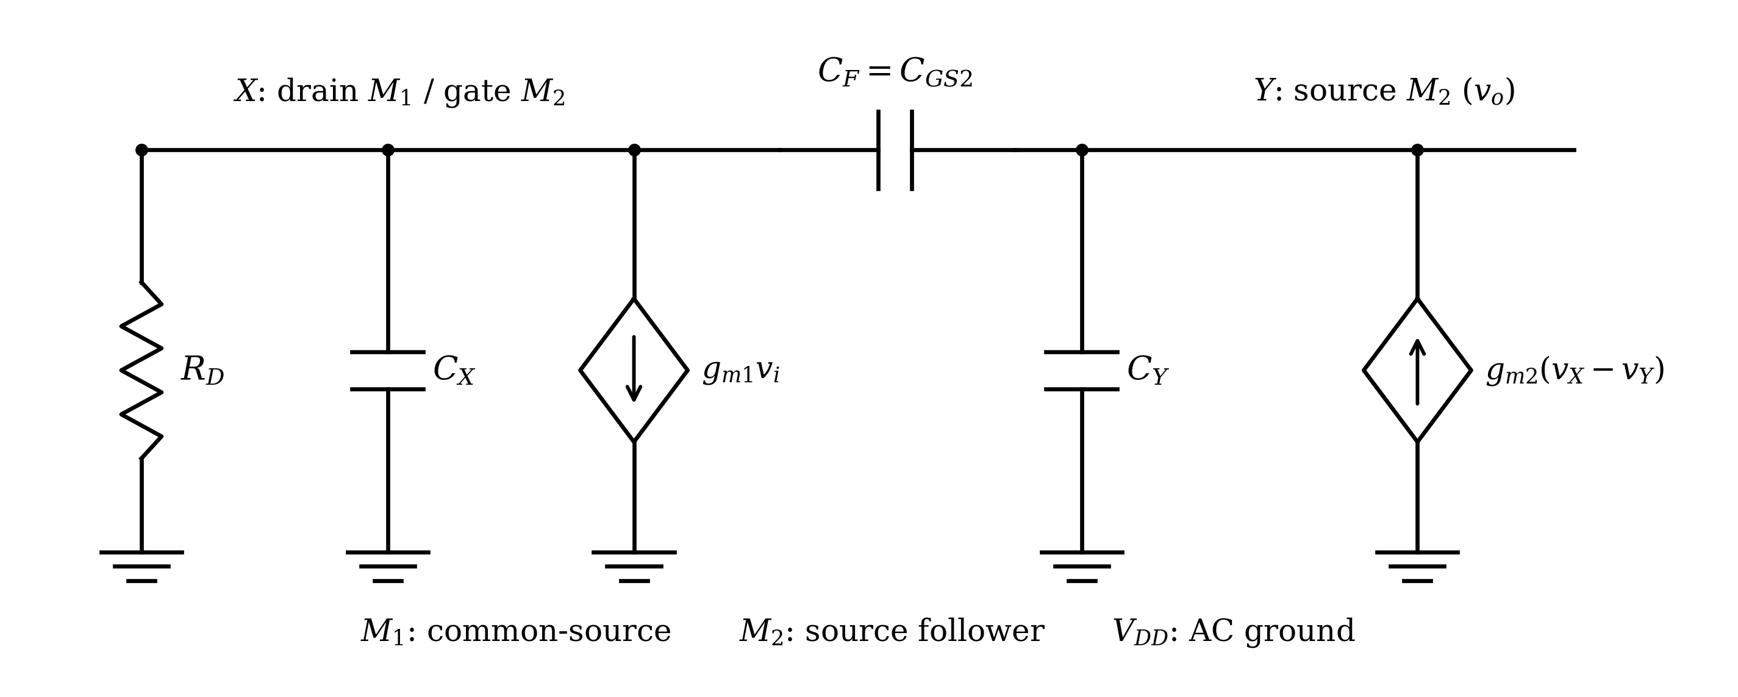
KCL tại nút X (drain tầng CS, gate tầng CD) và nút Y (source tầng CD) cho:
$$\left[\frac{1}{R_{D}}+s\left(C_{X}+C_{F}\right)\right]v_{X}-sC_{F}v_{o}=-g_{m1}v_{i},$$
$$-\left(g_{m2}+sC_{F}\right)v_{X}+\left[g_{m2}+s\left(C_{Y}+C_{F}\right)\right]v_{o}=0.$$
Giải hệ phương trình, thu được hàm truyền hai cực, có thêm một zero do tụ ghép:
$$\frac{v_{o}}{v_{i}}=\frac{-g_{m1}R_{D}\left(g_{m2}+sC_{F}\right)}{g_{m2}+b_{1}s+b_{2}s^{2}},$$
$$b_{1}=C_{Y}+C_{F}+g_{m2}R_{D}C_{X}, b_{2}=R_{D}\left(C_{X}C_{Y}+C_{X}C_{F}+C_{Y}C_{F}\right).$$
Hai cực là nghiệm của mẫu số; zero nằm ở nửa mặt phẳng trái:
$$s_{p1,p2}=\frac{-b_{1}±\sqrt{b_{1}^{2}-4g_{m2}b_{2}}}{2b_{2}}, s_{z}=-\frac{g_{m2}}{C_{F}}.$$
Ở DC, ngắn mạch ngõ ra để tìm hỗ dẫn tương đương (quy ước dòng ra do mạch cấp cho tải), rồi triệt tiêu ngõ vào để tìm điện trở ra:
$$G_{m}=-g_{m1}g_{m2}R_{D}, R_{out}=\frac{1}{g_{m2}}, A_{0}=G_{m}R_{out}=-g_{m1}R_{D}.$$
Nếu bỏ qua tụ nối hai nút, tức $C_{F}=0$, hai cực không tương tác và kết quả rút gọn thành:
$$\frac{v_{o}}{v_{i}}=\frac{G_{m}R_{out}}{\left(1+sR_{D}C_{X}\right)\left(1+sC_{Y}/g_{m2}\right)},$$
$$ω_{pX}=\frac{1}{R_{D}C_{X}}, ω_{pY}=\frac{g_{m2}}{C_{Y}}.$$
Như vậy, dạng tích hai khâu RC độc lập chỉ áp dụng cho mô hình không có tụ ghép giữa hai nút. Khi giữ tụ gate–source của tầng CD, cần dùng hệ KCL đầy đủ ở trên.
IV. Common-Source Stage — Frequency Response (Đáp ứng tần số tầng CS)
- So sánh hai phương pháp phân tích đáp ứng tần số của tầng CS: xấp xỉ Miller (khi điện trở nguồn tín hiệu RS nhỏ) và phương pháp hằng số thời gian mạch hở OCTC (khi RS lớn). Khi nào nên dùng phương pháp nào?
Xấp xỉ Miller dùng cho trường hợp điện trở nguồn tín hiệu nhỏ và độ lợi từ gate đến drain có thể coi gần bằng giá trị DC trong dải đang xét. Khi $g_{m}R_{D}≫1$:
$$ω_{p,in}≈\frac{1}{R_{S}\left[C_{GS}+\left(1+g_{m}R_{D}\right)C_{GD}\right]}, ω_{p,out}≈\frac{1}{R_{D}\left(C_{GD}+C_{DB}\right)}.$$
OCTC triệt tiêu nguồn độc lập, lần lượt giữ một tụ và hở các tụ còn lại; điện trở nhìn bởi từng tụ cho tổng hằng số thời gian:
$$τ_{Σ}=R_{S}C_{GS}+\left(R_{S}+R_{D}+g_{m}R_{S}R_{D}\right)C_{GD}+R_{D}C_{DB}.$$
Dùng OCTC để xét đủ đóng góp của các tụ, nhất là khi $R_{S}$ lớn và xấp xỉ Miller đơn giản kém phù hợp. Ước lượng $ω_{p1}≈1/τ_{Σ}$ cần hai cực tách xa; bản thân “$R_{S}$ nhỏ/lớn” chưa đủ bảo đảm độ chính xác.
- Từ phương pháp OCTC, trình bày cách suy ra cực trội (dominant pole) và cực không trội fp,out của tầng CS.
$$D\left(s\right)=1+a_{1}s+a_{2}s^{2},$$
$$a_{1}=R_{S}\left[C_{GS}+\left(1+g_{m}R_{D}\right)C_{GD}\right]+R_{D}\left(C_{GD}+C_{DB}\right),$$
$$a_{2}=R_{S}R_{D}\left(C_{GS}C_{GD}+C_{GS}C_{DB}+C_{GD}C_{DB}\right).$$
So sánh với $\left(1+s/ω_{p1}\right)\left(1+s/ω_{p2}\right)$, nếu $ω_{p2}≫ω_{p1}$ thì $a_{1}≈1/ω_{p1}$ và $a_{2}=1/\left(ω_{p1}ω_{p2}\right)$. Do đó:
$$f_{p,in}≈\frac{1}{2πa_{1}}, f_{p,out}≈\frac{a_{1}}{2πa_{2}}.$$
Khi $C_{GS}$ chi phối và các cực tách xa, cực thứ hai tiến đến $1/\left[2πR_{D}\left(C_{GD}+C_{DB}\right)\right]$. Khi $C_{GD}$ chi phối đồng thời số hạng chứa $g_{m}R_{S}R_{D}$ áp đảo, nó tiến đến $g_{m}/\left[2π\left(C_{GS}+C_{DB}\right)\right]$. Nếu hai cực gần nhau, cần giải $D\left(s\right)=0$.
- Zero right-half-plane (RHP zero) của tầng CS xuất hiện từ đường hồi tiếp thuận (feedforward path) qua CGD. Trình bày cách suy luận vật lý nhanh để xác định tần số zero này, và giải thích vì sao zero này nằm ở nửa mặt phẳng phải (gây thêm trễ pha thay vì bù pha như zero thông thường).
Đặt ngõ ra bằng 0 để tìm zero: dòng qua điện trở ngõ ra bằng 0, nên dòng qua $C_{GD}$ phải cân bằng dòng hỗ dẫn của transistor.
$$g_{m}v_{gs}=sC_{GD}v_{gs} ⇒ s_{z}=+\frac{g_{m}}{C_{GD}}, f_{z}=\frac{g_{m}}{2πC_{GD}}.$$
Đường chính qua transistor đảo dấu, còn đường feedforward qua tụ không đảo dấu; tử số vì vậy chứa $sC_{GD}-g_{m}$. Zero nằm tại giá trị $s$ thực dương, tức nửa mặt phẳng phải. Nhân tử chuẩn hóa và pha tương ứng là:
$$1-\frac{s}{ω_{z}} \overset{s=jω}{→} 1-j\frac{ω}{ω_{z}}, ϕ_{z}=-\tan^{-1}​\left(\frac{ω}{ω_{z}}\right).$$
Nó tăng biên độ nhưng thêm trễ pha; đây không phải điểm triệt tiêu hoàn toàn tại một tần số thực trên trục $jω$.
V. Source Follower — Frequency Response (Đáp ứng tần số Source Follower)
- Trình bày hàm truyền chính xác (exact transfer function) của source follower và các điện trở tương đương (open-circuit resistances) dùng trong phương pháp OCTC.
Bỏ qua hiệu ứng thân và điều biến chiều dài kênh, nguồn dòng phân cực lý tưởng, drain nối đất AC. Đặt:
$$b_{2}=R_{S}\left(C_{GS}C_{L}+C_{GS}C_{GD}+C_{GD}C_{L}\right), b_{1}=g_{m}R_{S}C_{GD}+C_{L}+C_{GS}.$$
Hàm truyền chính xác của mô hình đó là:
$$\frac{v_{o}}{v_{i}}=\frac{g_{m}+sC_{GS}}{b_{2}s^{2}+b_{1}s+g_{m}}, s_{z}=-\frac{g_{m}}{C_{GS}}.$$
Khi triệt tiêu nguồn vào và hở các tụ khác, các điện trở OCTC là:
$$R_{C_{GD}}=R_{S}, R_{C_{GS}}=\frac{1}{g_{m}}, R_{C_{L}}=\frac{1}{g_{m}}.$$
$$τ_{Σ}=R_{S}C_{GD}+\frac{C_{GS}+C_{L}}{g_{m}}, f_{p1}≈\frac{1}{2πτ_{Σ}}.$$
Ước lượng OCTC trên áp dụng khi có một cực trội và các cực còn lại nằm ở tần số cao hơn đủ xa.

- Vì sao điện trở nhìn vào cực source của source follower xấp xỉ bằng 1/gm? Từ đó giải thích hiện tượng dao động vọt lố (ringing) trong đáp ứng bậc thang (step response) của source follower khi tải là một điện dung lớn.
Ở tần số thấp, đặt gate tại đất AC và áp điện áp thử $v_{t}$ vào source. Bỏ qua hiệu ứng thân và điện dẫn ngõ ra thì $v_{gs}=-v_{t}$ và dòng thử đi vào source là $i_{t}=g_{m}v_{t}$, nên:
$$R_{out}≈\frac{v_{t}}{i_{t}}=\frac{1}{g_{m}}.$$
Khi xét điện trở nguồn tín hiệu và tụ gate-source, trở kháng ra trở thành:
$$Z_{out}\left(s\right)=\frac{1+sR_{S}C_{GS}}{g_{m}+sC_{GS}}.$$
Nếu $R_{S}>1/g_{m}$, trở kháng tăng từ $1/g_{m}$ về phía $R_{S}$ khi tần số tăng và có tính cảm. Tính cảm tương đương kết hợp tải $C_{L}$ có thể tạo đáp ứng thiếu tắt dần, gây vọt lố và ringing; tải dung lớn không tự động gây ringing trong mọi điều kiện.
- Trình bày trở kháng vào Zin của source follower ở tần số thấp và tần số cao. Vì sao Zin có thể trở nên âm trong một dải tần nhất định, và điều này dẫn đến hệ quả gì?
Bỏ qua $C_{GD}$ theo mô hình phân tích:
$$Z_{in}=\frac{1}{sC_{GS}}+\frac{1+g_{m}/\left(sC_{GS}\right)}{g_{mb}+sC_{L}}.$$
Tần số thấp, $\left|sC_{L}\right|≪g_{mb}$:
$$Z_{in}≈\frac{1}{sC_{GS}}\left(1+\frac{g_{m}}{g_{mb}}\right)+\frac{1}{g_{mb}}.$$
Ngõ ra bám ngõ vào làm điện áp trên $C_{GS}$ nhỏ; nếu tính lại $C_{GD}$, điện dung vào thấp tần là $C_{in}=C_{GD}+C_{GS}\left[1-g_{m}/\left(g_{m}+g_{mb}\right)\right]$. Tần số cao, $\left|sC_{L}\right|≫g_{mb}$:
$$Z_{in}≈\frac{1}{sC_{GS}}+\frac{1}{sC_{L}}+\frac{g_{m}}{s^{2}C_{GS}C_{L}}.$$
Với $s=jω$, số hạng cuối bằng $-g_{m}/\left(ω^{2}C_{GS}C_{L}\right)$, là thành phần điện trở âm chứ không phải toàn bộ trở kháng phức “âm”. Năng lượng từ transistor phân cực có thể bù tổn hao của mạng phản kháng bên ngoài, làm giảm tắt dần và có nguy cơ dao động.
VI. Common-Gate Stage — Frequency Response (Đáp ứng tần số tầng CG)
- Vì sao tầng common-gate không có hiệu ứng Miller? Giải thích bằng cách xem xét điện áp đặt trên CGD của tầng CG.
Gate của tầng CG nối đất AC, ngõ vào ở source và ngõ ra ở drain. Vì vậy $v_{GD}=-v_{o}$: $C_{GD}$ chỉ nối ngõ ra xuống đất AC, không bắc cầu giữa ngõ vào và ngõ ra để bị nhân bởi độ lợi đảo lớn.
$$C_{S}=C_{GS}+C_{SB}, C_{D}=C_{GD}+C_{DB}, ω_{p,out}=\frac{1}{R_{D}C_{D}}.$$
Nếu có tải dung thì cộng $C_{L}$ vào $C_{D}$. Do không có điện dung Miller phóng đại tại ngõ vào, tầng CG thường có băng thông rộng; công thức cực ra dùng $R_{D}C_{D}$.
- Vì sao trở kháng vào Zin của tầng CG gần như độc lập với tụ tải CL ở ngõ ra?
Ảnh hưởng của tải nhìn ngược về source bị suy giảm bởi độ lợi nội tại lớn của transistor:
$$Z_{in}≈\frac{1}{g_{m}+g_{mb}}+\frac{Z_{L}}{\left(g_{m}+g_{mb}\right)r_{o}}, Z_{L}=\frac{1}{sC_{L}}.$$
Khi số hạng thứ hai nhỏ so với số hạng đầu, chẳng hạn $\left|Z_{L}\right|≪r_{o}$, ta có $Z_{in}≈1/\left(g_{m}+g_{mb}\right)$. Do đó sự phụ thuộc vào $C_{L}$ rất yếu trong miền xấp xỉ này, không phải độc lập tuyệt đối ở mọi tần số; gate nối đất AC cũng loại bỏ đường ghép Miller vào-ra.
VII. Cascode Stage — Frequency Response (Đáp ứng tần số tầng Cascode)
- Trình bày sự phân bố cực tại mỗi nút (đầu vào A, nút trung gian X, ngõ ra Y) của tầng cascode. So với tầng CS, cascode có ưu điểm gì về đáp ứng tần số nhờ hiệu ứng Miller ở ngõ vào bị triệt tiêu?
Nút A là gate của transistor dưới $M_{1}$, nút X là drain của $M_{1}$/source của $M_{2}$, và nút Y là drain của $M_{2}$. Theo mô hình tải điện trở:
$$f_{pA}≈\frac{1}{2πR_{S}\left[C_{GS1}+C_{GD1}\left(1+g_{m1}/\left(g_{m2}+g_{mb2}\right)\right)\right]},$$
$$f_{pX}≈\frac{g_{m2}+g_{mb2}}{2π\left(C_{GD1}+C_{DB1}+C_{SB2}+C_{GS2}\right)},$$
$$f_{pY}≈\frac{1}{2πR_{D}\left(C_{DB2}+C_{L}+C_{GD2}\right)}.$$
Nút X có điện trở nhỏ, gần $1/\left(g_{m2}+g_{mb2}\right)$, nên độ lợi từ A đến X nhỏ. Vì thế hệ số Miller của $C_{GD1}$ giảm mạnh so với CS đơn, đẩy cực vào lên cao; nó không bằng 0 hoàn toàn. Băng thông tổng vẫn bị giới hạn bởi cực thấp nhất, thường ở ngõ ra hoặc ngõ vào tùy thông số.
- Nêu 3 tính chất chính khi so sánh tầng cascode với tầng CS về đáp ứng tần số (Miller giảm ở ngõ vào, băng thông rộng hơn, nhưng xuất hiện thêm một cực tại nút trung gian X).
Thứ nhất, Miller ở ngõ vào giảm: tầng CG giữ dao động điện áp tại nút X nhỏ, nên $C_{GD1}$ không bị nhân bởi độ lợi lớn đến ngõ ra Y.
Thứ hai, cực ngõ vào dịch lên cao, nên băng thông có thể rộng hơn tầng CS cùng điều kiện tải; nếu cực ngõ ra đã chi phối thì mức cải thiện bị giới hạn.
Thứ ba, xuất hiện thêm cực tại nút X do điện trở source của $M_{2}$ và các tụ ký sinh tại nút này; cực thường cao nhưng vẫn làm tăng trễ pha. Với cùng tải điện trở $R_{D}$, độ lợi DC vẫn xấp xỉ $-g_{m1}R_{D}$, không tự động lớn hơn tầng CS.
VIII. Differential Pair — Frequency Response (Đáp ứng tần số cặp vi sai)
- Trình bày mạch tương đương differential/common-mode half-circuit khi phân tích đáp ứng tần số của cặp vi sai. CMRR suy giảm theo tần số như thế nào (minh họa bằng giản đồ Bode)?
Kích thích vi sai: hai ngõ vào bằng nhau và trái dấu; trong mạch đối xứng, nút đuôi là đất ảo. Mỗi bán mạch trở thành tầng CS, được kích bởi $±v_{id}/2$ và có các tụ ký sinh tương ứng. Kích thích đồng pha: hai ngõ vào cùng biến thiên, nút đuôi không còn là đất ảo; mạch đầy đủ có $r_{o3}∥1/\left(sC_{P}\right)$, còn mỗi bán mạch đối xứng nhìn thấy gấp đôi trở kháng đuôi đó.
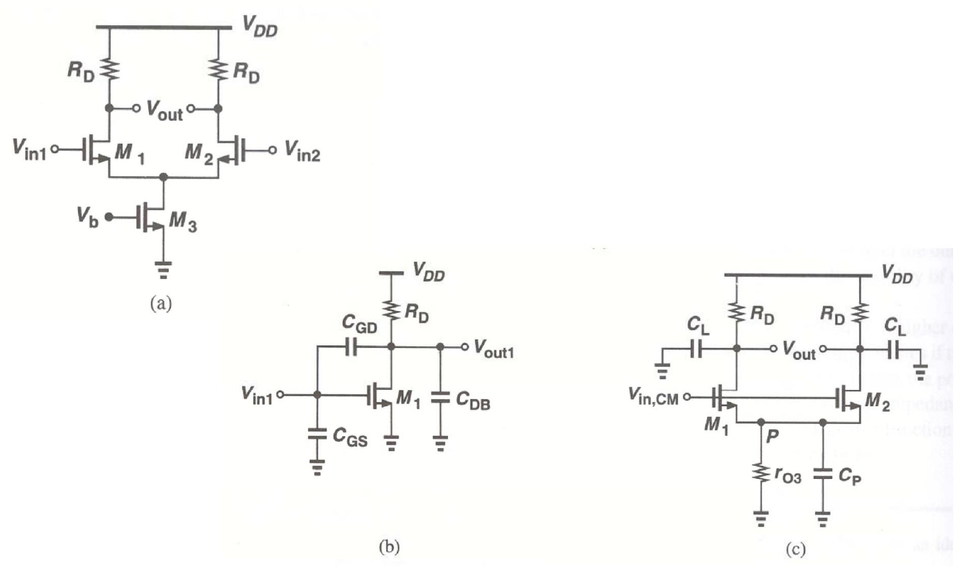
Với sai lệch $Δg_{m}=g_{m1}-g_{m2}$:
$$A_{CM→DM}=-\frac{Δg_{m}\left[R_{D}∥1/\left(sC_{L}\right)\right]}{1+\left(g_{m1}+g_{m2}\right)\left[r_{o3}∥1/\left(sC_{P}\right)\right]},$$
$$C_{P}=C_{GD3}+C_{DB3}+C_{SB1}+C_{SB2}, CMRR=\left|\frac{A_{DM}}{A_{CM→DM}}\right|.$$
Khi tần số tăng, tụ đuôi làm giảm trở kháng đuôi và có thể tăng rò đồng pha sang vi sai. Hình Bode dưới đây minh họa định tính CMRR giảm với các đoạn dốc −20 rồi −40 dB/dec; đây không phải quy luật chung cho mọi cặp vi sai. Khi xác định độ dốc thực tế, phải lấy tỷ số hai hàm truyền đầy đủ, vì các nhân tử cực chung có thể triệt tiêu.
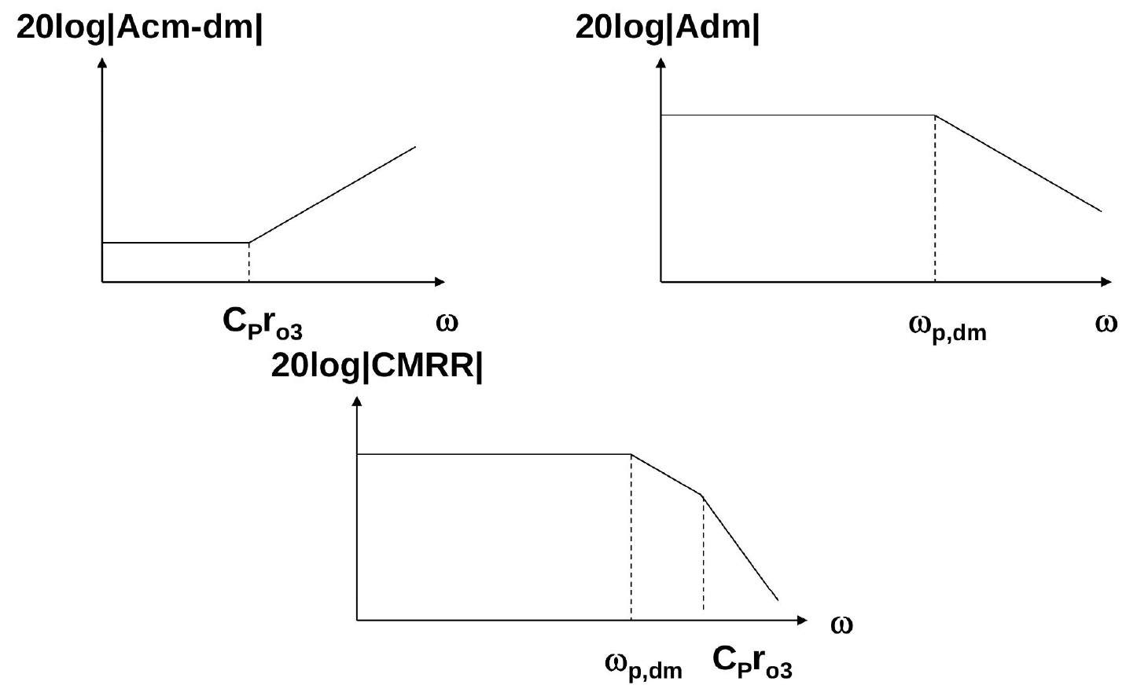
Lưu ý về ký hiệu trong hình: $C_{P}r_{o3}$ có đơn vị thời gian; tần số góc tương ứng phải là $ω=1/\left(r_{o3}C_{P}\right)$, không phải $ω=C_{P}r_{o3}$.
- Trình bày cấu trúc OTA 5 transistor (5T OTA) với tải current-mirror. Nêu 3 tần số cực/zero chính của cấu trúc này, đặc biệt là "mirror pole" tại nút gương dòng.
OTA 5 transistor gồm cặp NMOS đầu vào $M_{1},M_{2}$, cặp PMOS tải gương dòng $M_{3},M_{4}$ và transistor nguồn dòng đuôi (được biểu diễn bằng $I_{SS}$ trong hình). $M_{3}$ mắc diode tại nút E; dòng tín hiệu nhánh $M_{1}$ đi qua gương rồi cộng với nhánh $M_{2}$ tại ngõ ra đơn.
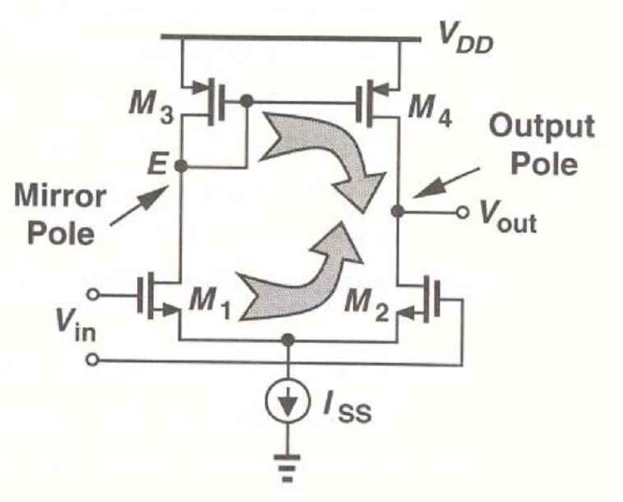
Ba tần số chính theo mô hình gương dòng đối xứng là:
$$f_{p1}≈\frac{1}{2π\left(r_{oN}∥r_{oP}\right)C_{L}}, f_{p2}≈\frac{g_{m3}}{2πC_{E}}, f_{z}=2f_{p2}.$$
Cực ngõ ra thường trội do điện trở lớn; mirror pole do điện trở gần $1/g_{m3}$ tại nút E cùng điện dung:
$$C_{E}=C_{GS3}+C_{GS4}+C_{DB3}+C_{DB1}+C_{GD1}+C_{GD4}\left(1-A_{v4}\right).$$
Một đường tín hiệu đi trực tiếp, đường kia bị trễ bởi gương dòng, nên tổng đường truyền có nhân tử $1+1/\left(1+s/ω_{p2}\right)$. Zero do đó nằm tại $s_{z}=-2ω_{p2}$, thuộc nửa mặt phẳng trái và bù một phần ảnh hưởng mirror pole.
- Vì sao cặp vi sai hoàn toàn vi sai (fully differential pair, không dùng tải current-mirror) lại không có mirror pole như cấu trúc 5T OTA?
Cặp fully differential có hai ngõ ra riêng; tín hiệu từng nhánh được lấy trực tiếp ở drain, không cần sao chép dòng tín hiệu từ nhánh này sang nhánh kia qua nút mắc diode của gương tải. Vì không có nút gương tín hiệu E nên không xuất hiện mirror pole như OTA 5 transistor. Trong kích thích vi sai, mỗi bán mạch là một tầng CS và cực ngõ ra thường chi phối; các cực ký sinh khác vẫn có thể tồn tại.
IX. Exercises (Bài tập)
- Bộ khuếch đại CS có độ lợi −A = −20, điện dung hồi tiếp CGD = 0,2 pF. Tính điện dung Miller tương đương ở ngõ vào.
Áp dụng điện dung Miller ngõ vào với $A=20$:
$$C_{in,M}=\left(1+A\right)C_{GD}=\left(1+20\right)×0.2 pF=4.2 pF.$$
Kết quả là điện dung tương đương do riêng tụ hồi tiếp; nếu xét tổng điện dung ngõ vào còn phải cộng $C_{GS}$.
- Cho tầng CS có điện trở nguồn tín hiệu RS = 10 kΩ, gm = 2 mA/V, CGD = 0,1 pF, CGS = 0,3 pF, RD = 5 kΩ, CL = 1 pF. Ước lượng cực trội bằng phương pháp Miller (giả định RS đủ nhỏ để áp dụng xấp xỉ Miller).
Theo giả thiết Miller của đề, bỏ qua các điện dung ngõ ra chưa được cho và dùng $C_{L}$ làm điện dung tải ngõ ra:
$$A=g_{m}R_{D}=\left(2×{10}^{-3}\right)\left(5×{10}^{3}\right)=10,$$
$$C_{in}=C_{GS}+\left(1+A\right)C_{GD}=0.3+11×0.1=1.4 pF.$$
$$τ_{in}=R_{S}C_{in}=\left(10×{10}^{3}\right)\left(1.4×{10}^{-12}\right)=14 ns,$$
$$ω_{p,in}≈\frac{1}{14×{10}^{-9}}=7.143×{10}^{7} rad/s, f_{p,in}≈11.37 MHz.$$
Kiểm tra cực ra theo xấp xỉ:
$$f_{p,out}≈\frac{1}{2πR_{D}\left(C_{GD}+C_{L}\right)}=\frac{1}{2π×5×{10}^{3}×1.1×{10}^{-12}}≈28.94 MHz.$$
Vậy cực trội ước lượng bằng Miller là cực vào, khoảng $11.37 MHz$. Hai cực ước lượng chưa tách rất xa, nên không xem đây là kết quả chính xác của hàm truyền hai nút.
- Với thông số như bài 2 nhưng xem RS là lớn (dùng phương pháp OCTC), tính hằng số thời gian mạch hở tại từng nút và ước lượng cực trội bằng tổng các hằng số thời gian đó.
Dùng cùng giả thiết tải như bài trên. Khi triệt tiêu nguồn vào và hở các tụ còn lại, điện trở và hằng số thời gian của từng tụ là:
$$R_{C_{GS}}=R_{S}=10 kΩ, τ_{GS}=R_{S}C_{GS}=3 ns,$$
$$R_{C_{L}}=R_{D}=5 kΩ, τ_{L}=R_{D}C_{L}=5 ns,$$
$$R_{C_{GD}}=R_{S}+R_{D}+g_{m}R_{S}R_{D}=10+5+100=115 kΩ,$$
$$τ_{GD}=R_{C_{GD}}C_{GD}=115×{10}^{3}×0.1×{10}^{-12}=11.5 ns.$$
Vì $C_{GD}$ nối hai nút, không được chỉ gán nó cho một điện trở nút. Tổng và cực trội OCTC là:
$$τ_{Σ}=3+5+11.5=19.5 ns,$$
$$ω_{p1}≈\frac{1}{19.5×{10}^{-9}}=5.128×{10}^{7} rad/s, f_{p1}≈8.16 MHz.$$
Tương đương: phần ngõ vào là $14 ns$ và phần ngõ ra là $R_{D}\left(C_{GD}+C_{L}\right)=5.5 ns$. Đây vẫn là xấp xỉ cực trội từ tổng hằng số thời gian.
- Tính tần số zero RHP của tầng CS trong bài 2 (theo CGD và gm).
Zero RHP được xác định từ tử số $sC_{GD}-g_{m}=0$:
$$s_{z}=+\frac{g_{m}}{C_{GD}}=+\frac{2×{10}^{-3}}{0.1×{10}^{-12}}=+2.0×{10}^{10} s^{-1},$$
$$f_{z}=\frac{g_{m}}{2πC_{GD}}=\frac{2×{10}^{-3}}{2π×0.1×{10}^{-12}}≈3.18 GHz.$$
Dấu dương của vị trí $s_{z}$ xác nhận zero ở nửa mặt phẳng phải.
- Source follower có gm = 3 mA/V, CGS = 0,5 pF, tải CL = 2 pF (bỏ qua CGD). Tính hằng số thời gian ngõ ra (1/gm)·CL và ước lượng cực trội tương ứng.
Theo đúng hằng số thời gian ngõ ra mà đề yêu cầu:
$$R_{out}≈\frac{1}{g_{m}}=\frac{1}{3×{10}^{-3}}≈333.33 Ω,$$
$$τ_{out}=\frac{C_{L}}{g_{m}}=\frac{2×{10}^{-12}}{3×{10}^{-3}}≈0.667 ns,$$
$$ω_{p,out}≈1.50×{10}^{9} rad/s, f_{p,out}≈\frac{1}{2π×0.667×{10}^{-9}}≈238.73 MHz.$$
Phân biệt với kết quả khi giữ cả $C_{GS}$ đã cho: đặt $C_{GD}=0$, ta có
$$H\left(s\right)=\frac{g_{m}+sC_{GS}}{g_{m}+s\left(C_{GS}+C_{L}\right)}, f_{p}=\frac{g_{m}}{2π\left(C_{GS}+C_{L}\right)}.$$
$$τ=\frac{\left(0.5+2\right)×{10}^{-12}}{3×{10}^{-3}}=0.833 ns, f_{p}≈190.99 MHz.$$
Vậy $238.73 MHz$ là ước lượng chỉ theo tải như yêu cầu, còn $190.99 MHz$ là cực khi tính đầy đủ $C_{GS}$ trong mô hình đã nêu.

